Занятие 18. Копирование нескольких страниц в другой флипчарт

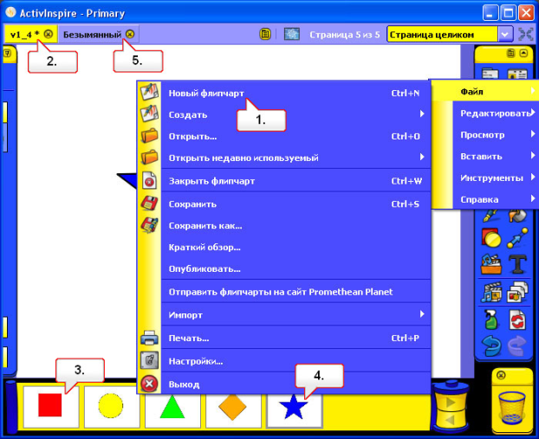
Откройте прилагаемый флипчарт v1_4.flipchart и новый пустой флипчарт.
Выберите вкладку флипчарта v1_4.
Выберите страницу 1 в Обозревателе страниц.
Нажмите и удерживайте клавишу Shift и затем выберите страницу 5. Перетащите выбранные эскизы на вкладку флипчарта «Безымянный».
Щелкните вкладку флипчарта «Безымянный». На вкладке отобразятся все скопированные страницы. Примечание. Для выбора и копирования нескольких страниц можно также использовать клавишу CTRL (Windows/Linux) или Command (Mac).

